INFORMACIÓN LA PORCIÚNCULA 2026

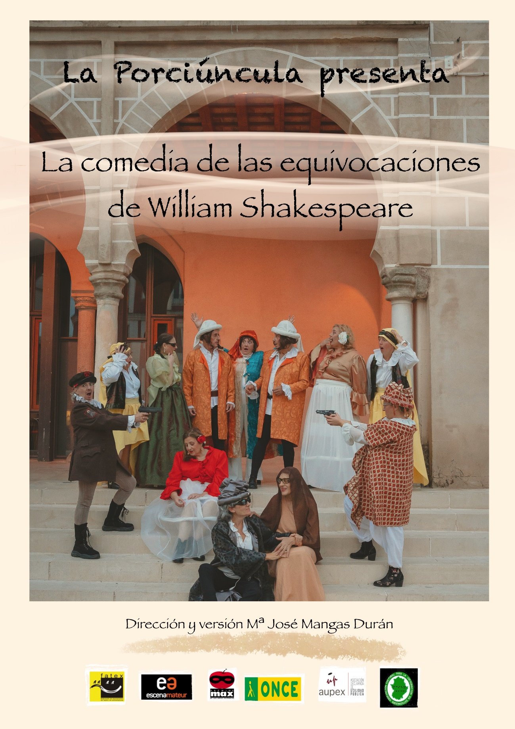

TIPO DE ESPECTÁCULO: FUNCIÓN TEATRAL
DURACIÓN: 75 MINUTOS
NOMBRE DEL GRUPO: LA PORCIÚNCULA
TÍTULO Y AUTOR DE LA OBRA: LA COMEDIA DE LOS ENREDOS DE WILLIAM SHAKESPEARE
ADAPTACIÓN Y DIRECCIÓN: MARÍA JOSÉ MANGAS
EQUIPO TÉCNICO: MEDÍN RODRÍGUEZ
DISEÑO Y VESTUARIO: MARÍA JOSÉ MANGAS
SINOPSIS
Un padre busca a sus dos hijos gemelos que, junto a su mujer y a otras dos gemelas recogidas al nacer, se perdieron tras un naufragio. Uno de sus hijos persigue el mismo objetivo en compañía de una de las dos hermanas. Vaya... ¡Un lío! ¿Conseguirán sus propósitos? ¿Se reunirá la familia al completo? ¡Una comedia que te entusiasmará!
NECESIDADES TÉCNICAS
- 12 focos de 1.000 vatios cada uno
- Equipo de sonido
LA PORCIÚNCULA
La Porciúncula es el grupo de teatro aficionado de la ONCE de Extremadura. Está compuesto por 13 intérpretes, al menos, un 50 por ciento de personas ciegas o con discapacidad visual grave.
Este grupo ha representado varias obras de teatro a lo largo de su historia. Entre ellas, destacan:
- 1994: “La Heroica Villa”, de Carlos Arniches
- 1996: “Tiíta Rufa”, de Tono Lara
- 1997: “Avenida del Progreso, Bloque 44, de Miguel Murillo
- 1999: “El Baúl de los Disfraces”, de Jaime Salom
- 2000: “Mirando al Mar”, de Jorge Márquez
- 2001: “Sucio Amanece”, de Jorge Márquez
- 2003: “Maribel y la extraña familia”, de Miguel Mihúra
- 2005: “la tetera musical”, de Miguel Mihúra
- 2006: “No hay ladrón que por bien no venga”, de Darío Fo
- 2007: “Trastos viejos”, de Teodoro Gracia
- 2008: “Bajarse al moro, de José L Alonso de Santos
- 2009: “La importancia de llamarse Ernesto”, de Oscar Wilde
- 2011: “Los Afanes del veraneo”, de Carlo Goldoni
- 2012: “Vodevil”, de Hugo Daniel Marcos
- 2013: “Vagos de Oficio”, de Víctor Antero Flores
- 2014: "Un mal día", de Hogo Daniel Marcos
- 2016: "Historias Pequeñas de Mujeres y Hombres”, de José Luís Alonso de Santos y Jesús Solís Bote
- 2017: “Un Cadáver a las Diez”, de María Luz Cruz
- 2018: “Matemos a los viejos un poquito”, de Rogelio San Luís
- 2019: “Lisístrata”, de Aristófanes
- 2020: “Lisístrata”, de Aristófanes.
- 2021: “Pasos y Romances” de Lope de Rueda y “Así es la vida” de Lope de Rueda, Miguel de Cervantes y Félix de Málaga.
- 2022: “El Avaro” de Moliere.
- 2023: “Milagro en el convento de Santa María-Juana” de Jean Pierre Martinez

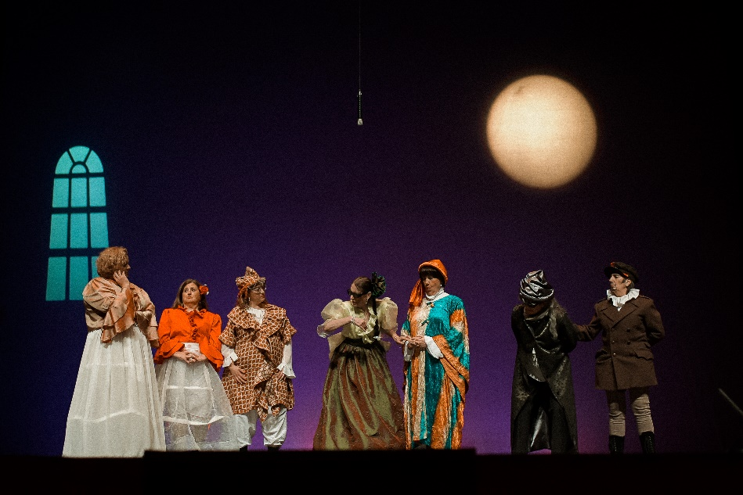

Este año, La Porciúncula sube al escenario al bardo inmortal. ‘La comedia de las equivocaciones’ de William Shakespeare se ha convertido en un reto apasionante para el grupo de teatro de la Asociación Cultural para la Integración en Extremadura.
¡Ven a vernos y descubre el poder de la ilusión!

ELENCO
ANTÍFOLO DE ÉFESO NICOLÁS RAMOS
DROMIA DE ÉFESO ANA LÓPEZ
ANTÍFOLO DE SIRACUSA CARMELO SAYAGO
DROMIA DE SIRACUSA JOSEFA ZAMBRANO
AEGEÓN FRANCISCA CARO
ADRIANA JOMAGDALENA GARCÍA
LUCIANA ADELA FERNÁNDEZ
BALTASAR JULIA GÓMEZ
MERCADER PILAR HACEDO
CORTI CARMEN GARCÍA
DUQUESA JULIA GÓMEZ
OFICIAL EVA CONTADOR
EMILIA OTILIA CABANILLAS
PINCH FRANCISCA CARO
PLATERO GREGORIO LOPEZ

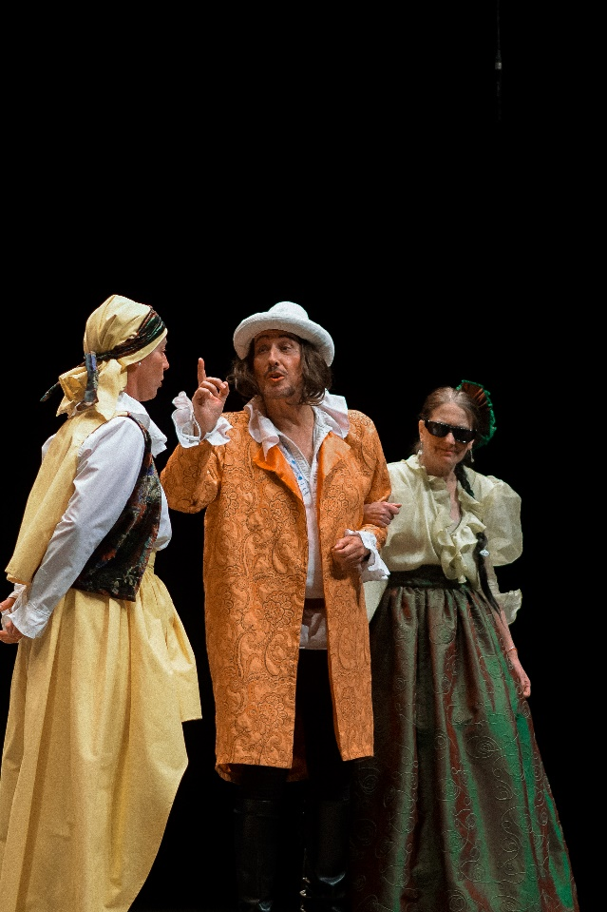

CACHÉ
Para que podamos representar nuestras obras y cumplir nuestro sueño de subirnos a los escenarios de toda Extremadura necesitamos un poco de financiación. Por ello, tenemos un caché de 800 euros, I.V.A incluido. No obstante, este precio puede variar, en relación con el coste del transporte hasta vuestra ciudad.

